

МИНИСТЕРСТВО НАУКИ И ВЫСШЕГО ОБРАЗОВАНИЯ РОССИЙСКОЙ ФЕДЕРАЦИИ

Федеральное государственное автономное образовательное учреждение высшего образования

**«Дальневосточный федеральный университет»**

(ДВФУ)

|  |
| --- |
| **ИНСТИТУТ МАТЕМАТИКИ И КОМПЬЮТЕРНЫХ ТЕХНОЛОГИЙ**  **Департамент информационных и компьютерных систем** |

**ОТЧЕТ**

по лабораторной работе

на тему **«Решение транспортной задачи методом северо-западного угла»**

По дисциплине «Теория принятия решений»

НАПРАВЛЕНИЕ ПОДГОТОВКИ

09.03.03 Прикладная информатика

Прикладная информатика в экономике

|  |  |  |
| --- | --- | --- |
|  | Выполнил студент гр. | |
|  | Б9121-09.03.03 | |
|  |  | Семишова В. Г. |
|  | подпись |  |
|  | Проверил доцент | |
|  |  | Фадюшин С. Г. |
|  | подпись |  |
|  |  |  |
|  | оценка | |

г. Владивосток

2023 г.

# Задание

Решить транспортную задачу, заданную следующей таблицей (См. Таблица 1). Начальный план определить методом северо-западного угла. Для улучшения начального плана использовать метод потенциалов.

Таблица 1 – Вариант 13

|  |  |  |  |  |  |
| --- | --- | --- | --- | --- | --- |
| Пункты | B1 | B2 | B3 | B4 | Запасы |
| А1 | 1 | 2 | 4 | 1 | 50 |
| А2 | 2 | 3 | 1 | 5 | 30 |
| А3 | 3 | 2 | 4 | 4 | 10 |
| Заявки | 30 | 30 | 10 | 20 | 90/90 |

# 1 Решение задачи

Решение было выполнено в программе Microsoft Exel (См. Рисунок 1)

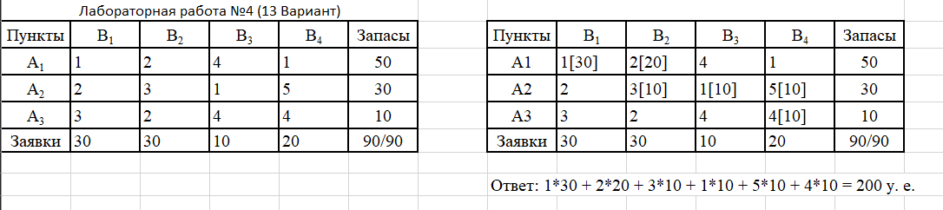

Рисунок 1 – Решение

# Вывод

Была решена транспортная задача, в которой начальный план определён методом северо-западного угла:

Ответ: 1*30 + 2*20 + 3*10 + 1*10 + 5*10 + 4*10 = 200 у. е.